ДОГОВОР на оказание услуг №

«___» ____________ 20___ г. г. Добрянка

**Частное образовательное учреждение дополнительного профессионального образования «Центр корпоративного обучения» (ЧОУ ДПО «ЦКО»)**, именуемое в дальнейшем **«Исполнитель»**, на основании лицензии № 3706 от 24.11.2014г серии 59Л01 № 0001508 на осуществление образовательной деятельности по образовательным программам, выданной Государственной инспекцией по надзору и контролю в сфере образования Пермского края (Приложение № 1), в лице Директора Анисимова Игоря Анатольевича, действующего на основании Устава с одной стороны, и (Наименование организации**)**, именуемое в дальнейшем **«Заказчик»**, в лице, (Наименование должности, Фамилия, Имя, Отчество), действующего на основании (Наименование документа) с другой стороны, при совместном упоминании именуемые «Стороны», заключили настоящий договор о нижеследующем:

1. **Предмет Договора**
2. Исполнитель принимает на себя обязательство оказывать услуги по обучению в дистанционном формате для персонала (Наименование организации**)**, именуемых в дальнейшем «Слушатели» в ЧОУ ДПО «ЦКО» в соответствии с Планом-графиком обучения персонала, Приложение № 2 и Протоколом соглашения о договорной цене услуг по обучению персонала, являющимися неотъемлемой частью договора, и передать Заказчику установленные Договором документы, а Заказчик обязуется принять услуги и оплатить их в соответствии с условиями настоящего Договора.
3. Сроки оказания услуг:

* начало оказания услуг – 00.00.20__
* окончание оказания услуг – 31.12.20__.

1. **Права и обязанности сторон**
2. Исполнитель обязуется:
   * 1. Оказывать представителям Заказчика услуги в полном объёме, качественно в соответствии с программами обучения.
     2. В случае изменения сроков обучения письменно уведомить Заказчика в срок не менее чем за 3 (три) рабочих дня до начала оказания услуг.
     3. Направлять Заказчику оригиналы документов установленного образца, удостоверяющие факт обучения (протоколы, удостоверения, свидетельства и т. д.) после успешного завершения обучения, не позднее 20 календарных дней, после отчетного периода.

2.2.4. Исполнитель обязуется предоставить Заказчику документы, подтверждающие реальность выполненных работ/оказанных услуг по требованию Заказчика в течение 5-ти рабочих дней с момента поступления такого требования от Заказчика.

К документам, подтверждающим реальность выполненных работ/оказанных услуг для целей исполнения требований настоящего пункта, могут относится следующие документы, включая, но не ограничиваясь: документы, подтверждающие наличие у Исполнителя необходимых технических и трудовых ресурсов (собственных или привлеченных на основании гражданско-правовых договоров) и соответствующего опыта для исполнения Договора.

2.2.5. Документы, указанные в п.п. 2.2.4 настоящего Договора предоставляются Исполнителем в объеме, позволяющем в достаточной мере убедиться в реальности исполнения Договора Исполнителем и могут быть направлены по факсу и/или электронной почте, по реквизитам, указанным в разделе 12 Договора с последующей досылкой оригиналов документов в течение 5-ти рабочих дней.

2.2.6. Стороны договорились, что предоставление документов, указанных в п.п. 2.2.4. настоящего Договора, не является предоставлением отчетных документов для целей бухгалтерского и налогового учета, не отменяет и не заменяет иных положений договора о предоставлении каких-либо отчетных, справочных, товарно-сопроводительных или каких-либо иных документов.

Документы, указанные в п.п. 2.2.4. – предоставляются исключительно в целях подтверждения реальности исполнения Исполнителем и не могут являться подтверждением надлежащего исполнения Договора, не свидетельствуют о намерении Заказчика принять работы (услуги) и/ или товар по Договору полностью или в части или согласиться с качеством работ (услуг) и/или товаров, предоставляемых по Договору, не освобождают Исполнителя от ответственности за неисполнение и/или ненадлежащее исполнение обязательств по Договору или неуведомление о несвоевременном исполнении, а также не исключают возможности предъявления Заказчиком претензий Исполнителю по какому-либо вопросу и не влияют на сроки направления каких-либо уведомлений, претензий и/или иной корреспонденции по Договору.

* 1. Заказчик обязуется:
     1. Направлять Исполнителю, в сканированном виде по электронной почте, заполненную и подписанную со своей стороны Заявку на обучение с приложением в формате Excel, в котором указывается: ФИО, должность обучаемого, подразделение, дата рождения, адрес электронной почты.
     2. Заказчик обязуется оплатить стоимость услуг Исполнителя в порядке и на условиях, установленных в настоящем Договоре.
     3. Заказчик имеет право отказаться от исполнения договора возмездного оказания услуг, при условии оплаты исполнителю фактически понесенных им расходов.
     4. Заказчик вправе изменить список своих слушателей без изменения их количества с уведомлением Исполнителя.
     5. Направлять в адрес Исполнителя оригиналы протоколов проверки знаний в которых требуется подпись персонала, прошедшего обучение, не позднее 10 календарных дней с момента получения указанных документов.

1. **Порядок сдачи-приемки оказанных услуг**
   1. Электронный обмен документами осуществляется Сторонами в соответствии с действующим законодательством РФ, в том числе Гражданским кодексом РФ, Налоговым кодексом РФ, Федеральным законом от 06.04.2011 N 63-ФЗ «Об электронной подписи», Приказом Министерства финансов РФ от 10.11.2015 № 174н «Об утверждении Порядка выставления и получения счетов-фактур в электронной форме по телекоммуникационным каналам связи с применением усиленной квалифицированной электронной подписи». Электронный обмен документами осуществляется в рамках обмена Сторонами, следующими документами, а именно:

• Счет-фактура (в формате XML, утвержденном Приказом Минфина России от 05.02.2021 N 14н «Об утверждении Порядка выставления и получения счетов-фактур в электронной форме по телекоммуникационным каналам связи с применением усиленной квалифицированной электронной подписи»;

• Акт об оказании Услуг (в формате XML, утвержденном Приказом ФНС РФ от 19.12.2018 N ММВ-7-15/820 «Об утверждении формата счета-фактуры и формата представления документа об отгрузке товаров (выполнении работ), передаче имущественных прав (документа об оказании услуг), включающего в себя счет-фактуру, в электронной форме» и утвержденном Приказом ФНС России от 30.11.2015 N ММВ-7-10/552 «Об утверждении формата представления документа о передаче результатов работ (документа об оказании услуг) в электронной форме» (Приложение № 3);

• Товарная накладная ТОРГ 12 (в формате XML, утвержденном Приказом ФНС РФ от 19.12.2018 N ММВ-7-15/820 «Об утверждении формата счета-фактуры и формата представления документа об отгрузке товаров (выполнении работ), передаче имущественных прав (документа об оказании услуг), включающего в себя счет-фактуру, в электронной форме» и утвержденном Приказом ФНС России от 30.11.2015 N ММВ-7-10/551 (ред. от 08.04.2019) «Об утверждении формата представления документа о передаче товаров при торговых операциях в электронной форме»;

• Акт сверки взаиморасчетов;

• Счет на оплату;

• Договор, приложение к договору, дополнительные соглашения к договору, заказы к договору, счет без подписания сторонами договора в письменном виде.

* 1. Обмен всеми иными документами осуществляется на бумажном носителе:

• Акт взаимозачета;

• Претензия и/или иной документ, направленный на урегулирование спорной ситуации;

• Письменные уведомления, связанные с исполнением договора (например, уведомление о смене реквизитов стороны);

• Уведомление о расторжении договора (об одностороннем внесудебном отказе от договора, если возможность направления такого отказа предусмотрена законом и договором);

• Официальные письма и иные документы, направление которых осуществляется в соответствии с договором.

* 1. Договор регулирует отношения Сторон при осуществлении электронного обмена документами по телекоммуникационным каналам связи в системе ЭД, подписанными ЭП.
  2. Получение документов в электронном виде и подписанных ЭП в порядке, установленном настоящим договором, эквивалентно получению документов на бумажном носителе и является необходимым и достаточным условием, позволяющим установить, что ЭД исходит от Стороны, его направившей.
  3. Стороны обязаны информировать друг друга о невозможности обмена документами в электронном виде, подписанными ЭП, в случае технического сбоя внутренних систем. В период действия такого сбоя Стороны производят обмен документами на бумажном носителе с подписанием собственноручной подписью уполномоченного лицами и заверенные печатью организации.
  4. Все документы, поступившие в порядке обмена в электронном виде, составлены в форматах в соответствии с требованиями законодательства, а также исходя из условий заключенных договоров.
  5. Оригиналы договоров, актов, счетов, сч/фактур и иных документов в виде одного или нескольких электронных документов хранятся на сервере системы Контур.Диадок https://www.diadoc.ru/ с возможностью доступа к электронному документу обеих Сторон.

1. **Стоимость услуг и расчеты Сторон**
   1. Цена Договора устанавливается в рублях Российской Федерации. Расчеты по настоящему Договору осуществляются в валюте Российской Федерации

Предельная стоимость услуг, определенных Протоколом соглашения о договорной цене услуг по обучению персонала составляет 000 000,00 (Сто тысяч) рублей 00 копеек (Приложением № 3), Общая стоимость услуг по обучению персонала (Наименование организации) составляет 000 000,00 (_____________тысяч) рублей 00 копеек,

кроме того, НДС 20% в соответствии с действующим законодательством о налогах и сборах.

НДС по договору на обучение персонала рассчитывается следующим образом:

- лицензионные образовательные услуги не облагаются НДС.

- информационные услуги облагаются НДС 20 %.

Образовательные услуги, предусмотренные в соответствии с пп.14 п.2 ст.149 НК РФ, освобождаются от налогообложения НДС, а остальные услуги Исполнителя облагаются НДС 20% в соответствии с действующим законодательством НК РФ. Исполнитель, являющийся плательщиком НДС, выставляет Заказчику УПД в сроки и в порядке, предусмотренные действующим законодательством НК РФ.

* 1. Оплата услуг Исполнителя производится Заказчиком в безналичной форме путем перечисления денежных средств на расчетный счет Исполнителя, указанный в разделе 12 настоящего Договора, после оказания Исполнителем услуг и подписания Сторонами оригинала Акта сдачи-приемки оказанных услуг в течение 30 (тридцати) календарных дней с даты подписания Акта сдачи-приемки оказанных услуг.

Обязательными реквизитами счета являются:

- юридический и почтовый адрес,

- банковские реквизиты Исполнителя;

- тематика и сроки проведения мероприятия.

* 1. Сумма по договору может быть изменена в связи с изменением количества обучаемых и изменением необходимого обучения по программам.
  2. Днем осуществления платежа считается дата поступления денежных средств на расчетный счет Исполнителя.
  3. По результатам оказания услуг представителям Заказчика выдаются документы установленного образца, в том числе удостоверения, подписываемые электронной цифровой подписью.
  4. В случае отказа от Услуг Заказчик обязан уведомить Исполнителя в письменной форме путем передачи факсимильного сообщения или сообщения по электронной почте уполномоченному лицу со стороны Исполнителя. Исполнитель производит возврат в размере 100% оплаченной суммы, за вычетом фактически понесенных документально подтвержденных расходов.
  5. Заказчик не позднее 5 календарных дней по окончании срока оказания услуг по Договору направляет в адрес Исполнителя, оформленный со своей стороны акт сверки. Исполнитель в течение 5 календарных дней с момента получения акта сверки, производит сверку расчетов между Сторонами, при необходимости оформляет протокол разногласий и возвращает Заказчику один экземпляр надлежаще оформленного акта.

1. **Ответственность Сторон**
   1. Исполнитель несет ответственность за организацию и проведение обучения персонала (Наименование организации).
   2. Исполнитель обязуется по первому требованию Заказчика предоставлять всю необходимую информацию и документацию по проведению обучения персонала (Наименование организации). Запрос на предоставления документов направляется Заказчиком в письменной форме путем передачи факсимильного сообщения или сообщения по электронной почте уполномоченному лицу со стороны Исполнителя.
   3. Заказчик несет ответственность за невыполнение принятых на себя обязательств, обеспечивает своевременную явку персонала на обучение и своевременную оплату услуг, предоставленных Исполнителем.
   4. 3а невыполнение обязательств по настоящему Договору Стороны несут ответственность в соответствии с действующим законодательством Российской Федерации.
   5. В случае наступления обстоятельств непреодолимой силы, исполнение обязательств по настоящему договору приостанавливается на срок, равный длительности соответствующих обстоятельств. При наступлении указанных обстоятельств, сторона по настоящему договору, должна в течение 5 дней известить о них в письменной форме другую сторону с приложением соответствующих подтверждающих документов.
   6. Стороны договорились, что для целей исполнения обязательств по настоящему Договору Стороны не будут считать форс-мажорным обстоятельством действия государственных органов РФ (органов субъектов РФ, органов местного самоуправления), связанные с принятием мер государственного реагирования, принятых в связи с распространением коронавирусной инфекции COVID-19, о которых сторонам известно на дату заключения настоящего Договора.
2. **Порядок разрешения споров**
   1. Все споры и разногласия, которые могут возникнуть между сторонами по вопросам, не нашедшим своего разрешения в тексте настоящего Договора, будут разрешаться путем переговоров на основе применимого действующего законодательства и обычаев делового оборота.
   2. При не урегулировании в процессе переговоров спорных вопросов споры подлежат рассмотрению в Арбитражном суде по месту нахождения истца.
   3. За нарушение Исполнителем сроков исполнения обязательств по предоставлению документов в соответствии пунктами 3.1., 3.2., 4.7. настоящего Договора Заказчик имеет право потребовать от Исполнителя уплаты пени в размере 1/360 ставки рефинансирования ЦБ РФ от суммы неисполненного обязательства (как такая сумма определена в настоящем пункте) за каждый день просрочки.
3. **Срок действия Договора**
   1. Настоящий Договор вступает в силу с момента его подписания Сторонами, применяется к отношениям Сторон, возникшим с ___ _____________ 20___ года, и действует до полного исполнения Сторонами своих обязательств.
   2. Расторжение договора в одностороннем порядке допускается в соответствии с действующим законодательством Российской Федерации.
4. **Заверения об обстоятельствах**

8.1. В соответствии со статьей 431.2 Гражданского кодекса Российской Федерации Исполнитель заверяет Заказчика, что на момент заключения Договора:

1. работники и иные физические лица, привлекаемые Исполнителем для исполнения обязательств, возникших из Договора, имеют необходимые для этого знания, опыт и квалификацию, подтверждаемые соответствующими документами;
2. Исполнитель обладает ресурсами, технологиями, деловыми связями, знаниями, навыками и умениями, а также опытом, необходимыми для исполнения обязательств, возникших из Договора;
3. обязательства по Договору будут исполняться непосредственно Исполнителем. Исполнитель несет ответственность за действительность отношений с лицами, привлекаемыми им в целях исполнения обязательств по Договору;
4. Исполнитель не располагает сведениями о факте подачи кредитором или намерении кредитора подать в отношении Исполнителя заявления о признании его или их банкротом.

Заказчик полагается на указанные в настоящем разделе заверения об обстоятельствах при заключении и исполнении настоящего Договора, каждое из указанных заверений имеет для Заказчика существенное значение.

8.2. В соответствии со статьей 307 Гражданского кодекса Российской Федерации Исполнитель обязуется обеспечить соответствие своей деятельности условиям, указанным в п. 8.1. Договора, в налоговых периодах, в течение которых осуществляется исполнение обязательств по Договору, совершаются какие-либо операции по Договору. В этом смысле все обстоятельства, в отношении которых Исполнитель дает заверения в п. 8.1. Договора на момент его заключения, одновременно являются условиями, исполнение которых Исполнитель обязуется обеспечить в будущем и отвечать за их неисполнение по правилам главы 25 Гражданского кодекса Российской Федерации.

**9.** **Возмещение имущественных потерь**

9.1. В соответствии со статьей 406.1 Гражданского кодекса Российской Федерации Исполнитель обязуется возместить Заказчику полностью все его имущественные потери, в том числе возникшие:

9.1.1. в связи с неисполнением или ненадлежащим исполнением Исполнителя своих налоговых обязанностей, в случае наступления совокупности следующих обстоятельств:

а) в порядке применения статьи 101 Налогового кодекса Российской Федерации налоговым органом в отношении Заказчика вынесено решение о привлечении к ответственности или об отказе в привлечении к ответственности за совершение налогового правонарушения с указанием сумм недоимки по налогам (налог на прибыль, НДС), соответствующих сумм штрафов, пеней (решение налогового органа), либо в порядке статьи 105.30 Налогового кодекса Российской Федерации от налогового органа получено мотивированное мнение с указанием сумм недоимки по налогам (налог на прибыль, НДС), соответствующих сумм пеней (мотивированное мнение);

б) суммы недоимки по налогам (налог на прибыль, НДС), соответствующие суммы штрафов (если применимо), пеней списаны с банковского счета Заказчика в безакцептном порядке или перечислены Заказчиком добровольно (вследствие добровольного отказа Заказчика от применения вычета по операциям с Исполнителем) в соответствии с решением налогового органа или, по мотивированному мнению, налогового органа.

Размер имущественных потерь Заказчика, указанных в настоящем пункте, определяется как совокупность следующих сумм:

- суммы налога на прибыль и/или НДС, доначисленного Заказчику в связи с эпизодами, связанными с Исполнителем, или уплаченного Заказчиком в бюджет вследствие добровольного отказа Заказчика от применения вычета по операциям с Исполнителем (доначисленные налоги) в соответствии с решением налогового органа или мотивированным мнением; плюс

- суммы начисленных Заказчику пеней на сумму доначисленных налогов в соответствии с Решением налогового органа (пени) или мотивированным мнением; плюс

- штрафов, начисленных Заказчику за соответствующие налоговые нарушения в связи с неуплатой ею доначисленных налогов в соответствии с решением налогового органа.

9.1.2. в случаях предъявления третьими лицами или органами государственной власти, в том числе органами, осуществляющими государственный (муниципальный) контроль (надзор) (далее – органами государственной власти), требований, жалоб, претензий, исков или начисления каких-либо обязательных к уплате платежей, если они прямо или косвенно вытекают из договора и связаны с действиями и(или) бездействиями Исполнителя.

В данном случае под потерями понимаются расходы Заказчика, которые он произвел или должен будет произвести, включая, но не ограничиваясь, уплату обязательных платежей (за исключением платежей, указанных в п. 9.1.), штрафов, судебных расходов, судебных и внесудебных выплат.

Возмещение потерь допускается, если потери уже понесены или с неизбежностью будут понесены в будущем.

Размер потерь определяется исходя из стоимости потерь Заказчика при наступлении обстоятельств, указанных в настоящем пункте, включая, но не ограничиваясь случаи получения требований, предъявленных третьими лицами и(или) органами государственной власти к Заказчику.

9.2. Исполнитель возмещает Заказчику указанные в настоящем разделе имущественные потери в течение 10 (десяти) календарных дней с даты предъявления Заказчиком соответствующего требования путем перечисления денежных средств на расчетный счет Заказчика.

Заказчик вправе удержать сумму возмещения потерь из иных расчетов по любым сделкам с Исполнителем (в том числе произвести зачет встречных однородных требований).

9.3. Стороны согласовали следующую процедуру взаимодействия сторон по минимизации имущественных потерь:

9.3.1. Заказчик, с момента получения одного или нескольких из указанных в настоящем пункте документов, направляет в адрес Исполнителя соответствующие сведения (выписку из акта, копию требований, жалоб, претензий, исков и т.п.) по соответствующему эпизоду:

в случае получения в порядке статьи 100 Налогового кодекса Российской Федерации акта налоговой проверки, в течение 10 (десяти) календарный дней;

в случае получения в порядке, установленном статьей 105.29 Налогового кодекса Российской Федерации, [уведомления](consultantplus://offline/ref=1ED926C427C39AC8B4A2C047CF32E07575853E0CBFE38D3B67FC8E7F8DA23A34E3C771A1CB28C283941D4505AB2E6195E2650623CFB118F6X7OBL) о наличии оснований для составления мотивированного мнения, в котором проверяющими отражены выявленные нарушения законодательства о налогах и сборах, в течение 5 (пяти) календарных дней;

в случае получения Заказчиком от третьих лиц или органов государственной власти требований, жалоб, претензий и исков, связанных прямо или косвенно с действиями или бездействием Исполнителя, в том числе при исчислении и уплате налогов или иных платежей, соблюдении законодательства при исполнении работ, исполнения договорных обязательств Исполнителя, в течение 10 (десяти) календарных дней.

9.3.2. В случае несогласия с фактами, изложенными документах, указанных в п. 9.3.1. Договора, а также с выводами и предложениями проверяющих, органов государственной власти и контрагентов, Исполнитель в течение 10 (десяти) календарных дней с момента получения таких документов направляет в адрес Заказчика письменные мотивированные возражения по фактам (выводам проверяющих органов государственной власти), содержащимся в таких документах, которые Заказчик обязан представить в адрес третьего лица или проверяющего органа государственной власти (в том числе, но не ограничиваясь: в налоговый орган в порядке пункта 6 статьи 100 Налогового кодекса Российской Федерации либо в порядке пункта 2.1 статьи 105.29 Налогового кодекса Российской Федерации).

В случае непредставления Исполнителем в указанный выше срок письменных мотивированных возражений по фактам (выводам проверяющих), считается, что у Исполнителя отсутствуют возражения против выводов проверяющих, изложенных в предоставленных актах, требованиях, жалобах, претензиях или исках.

9.4. Заказчик вправе потребовать с Исполнителя возмещения имущественных потерь, связанных с наступлением обстоятельств, указанных в п. 9.1. Договора, в течение срока действия Договора.

**10. Антикоррупционная оговорка**

10.1. Исполнителю известно о том, что Заказчик ведет антикоррупционную политику и развивает не допускающую коррупционных проявлений культуру.

10.2. При исполнении своих обязательств по настоящему Договору, Стороны, их аффилированные лица, работники или посредники не выплачивают, не предлагают выплатить и не разрешают выплату каких-либо денежных средств или ценностей, прямо или косвенно, любым лицам, для оказания влияния на действия или решения этих лиц с целью получить какие-либо неправомерные преимущества или иные неправомерные цели.

10.3. При исполнении своих обязательств по настоящему Договору, Стороны, их аффилированные лица, работники или посредники не осуществляют действия, квалифицируемые применимым для целей настоящего Договора законодательством, как дача/ получение взятки, коммерческий подкуп, а также действия, нарушающие требования применимого законодательства и международных актов о противодействии коррупции легализации (отмыванию) доходов, полученных преступным путем.

10.4. В случае возникновения у Стороны подозрений, что со Стороны-контрагента и (или) его представителя, и (или) работника, и (или) его аффилированного лица произошло или может произойти нарушение каких-либо положений настоящего раздела, соответствующая Сторона обязуется незамедлительно уведомить о данном обстоятельстве другую Сторону в письменной форме и продублировать уведомление на горячую линию этой Стороны:

- Со стороны Заказчика - hotline@interrao.ru.

- Со стороны Исполнителя -

Сторона, направившая письменное уведомление, имеет право приостановить исполнение обязательств по настоящему Договору до получения подтверждения от другой Стороны, что нарушения не произошло или не произойдет. Это подтверждение должно быть направлено Стороной, получившей указанное уведомление, в адрес направившей его Стороны, в течение семи рабочих дней с даты получения вышеуказанного письменного уведомления.

10.5. В письменном уведомлении Сторона обязана сослаться на факты или предоставить материалы, достоверно подтверждающие или дающие основание предполагать, что произошло или может произойти нарушение каких-либо положений настоящего раздела Стороной-контрагентом, его аффилированными лицами, работниками или посредниками выражающееся в действиях, квалифицируемых применимым законодательством, как дача или получение взятки, коммерческий подкуп, а также действиях, нарушающих требования применимого законодательства и международных актов о противодействии коррупции, легализации доходов, полученных преступным путем.

10.6. В случае нарушения одной Стороной обязательств воздерживаться от запрещенных в вышеуказанном пункте настоящего Договора действий и/или неполучения другой Стороной в установленный вышеуказанным пунктом настоящего Договора срок подтверждения, что нарушения не произошло или не произойдет, другая Сторона имеет право расторгнуть Договор в одностороннем порядке, направив письменное уведомление о его расторжении. Сторона, по чьей инициативе был расторгнут настоящий Договор, вправе требовать возмещения реального ущерба, возникшего в результате такого расторжения, при условии представления подтверждающих такой реальный ущерб документов.

1. **Прочие условия**
   1. Изменения и дополнения к настоящему Договору действительны при условии, если они совершены в письменной форме и подписаны уполномоченными представителями Сторон.
   2. Все приложения и дополнения к настоящему Договору являются его неотъемлемой частью.
   3. Настоящий Договор, а также все приложения и дополнения к нему подписываются с использованием усиленных квалифицированных электронных подписей.
   4. Оригинал настоящего Договора в виде одного или нескольких электронных документов хранится на сервере системы Контур.Диадок https://www.diadoc.ru/ с возможностью доступа к электронному документу обеих Сторон.
   5. Исполнитель обязуется раскрывать Заказчику сведения о собственниках (номинальных владельцах) долей/акций/паев Исполнителя, по форме, предусмотренной приложением № 5 к настоящему Договору, с указанием бенефициаров (в том числе конечного выгодоприобретателя/ бенефициара) с предоставлением подтверждающих документов.

В случае любых изменений сведений о собственниках (номинальных владельцах) долей/акций/паев Исполнителя, включая бенефициаров (в том числе конечного выгодоприобретателя/бенефициара) Исполнитель обязуется в течение 5 (пяти) календарных дней с даты, наступления таких изменений предоставить Заказчикуактуализированные сведения.

Положения настоящего пункта Стороны признают существенным условием Договора. В случае невыполнения или ненадлежащего выполнения Исполнителемобязательств, предусмотренных настоящим пунктом, Заказчик вправе в одностороннем внесудебном порядке расторгнуть Договор.

* 1. При раскрытии информации Стороны обязуются производить обработку персональных данных в соответствии с Федеральным законом №152-ФЗ от 27.07.2006 «О персональных данных» и на основании Поручения по обработке персональных данных (Приложение № 6).

Приложения:

Приложение № 1. Лицензия на осуществление образовательной деятельности.

Приложение № 2. План-график обучения персонала (Наименование организации).

Приложение № 3. Протокол соглашения о договорной цене услуг по обучению персонала (Наименование организации) на 20__ г.

Приложение № 4. Форма УПД.

Приложение № 5. Форма по раскрытию информации в отношении всей цепочки собственников, включая бенефициаров (в том числе конечных).

Приложение № 6. Поручение по обработке персональных данных.

1. **Реквизиты Сторон**

ИСПОЛНИТЕЛЬ

**Частное образовательное учреждение дополнительного профессионального образования «Центр корпоративного обучения» (ЧОУ ДПО «ЦКО»)**

Юридический адрес: 618740, РФ, г. Добрянка, Пермский край, ул. Трудовые Резервы, дом 11.

Почтовый адрес: 618740, РФ, г. Добрянка, Пермский край, ул. Трудовые Резервы, дом 11.

ИНН 5914017782 КПП 591401001

Банковские реквизиты:

Р/с 40703810449770002924 ВОЛГО-ВЯТСКИЙ БАНК ПАО СБЕРБАНК г. Нижний Новгород

К/с 30101810900000000603,

ОГРН 1035901474399,

БИК 042202603

тел.: 8(34265)2-81-72 /факс: 8(34265) 3-95-89, эл. почта: info@irao-cko.ru

ЗАКАЗЧИК

**(Наименование организации)**

Юридический адрес:

Почтовый адрес:

ИНН/КПП

Банковские реквизиты:

БИК

к/с

ОГРН:

тел.:, эл. почта:

1. **Подписи Сторон**

|  |  |
| --- | --- |
| **Исполнитель**:  Директор ЧОУ ДПО «ЦКО»  __________________ И.А. Анисимов  «____» ________________20__ г.  М.П. | **Заказчик:**  (Наименование должности)  (Наименование организации)  ____________________ (И.О. Фамилия)  «____» ________________20__ г.  М.П. |

**Приложение № 1**

**к Договору № ______________ от «___» ____________20___г.**

**Лицензия на осуществление образовательной деятельности**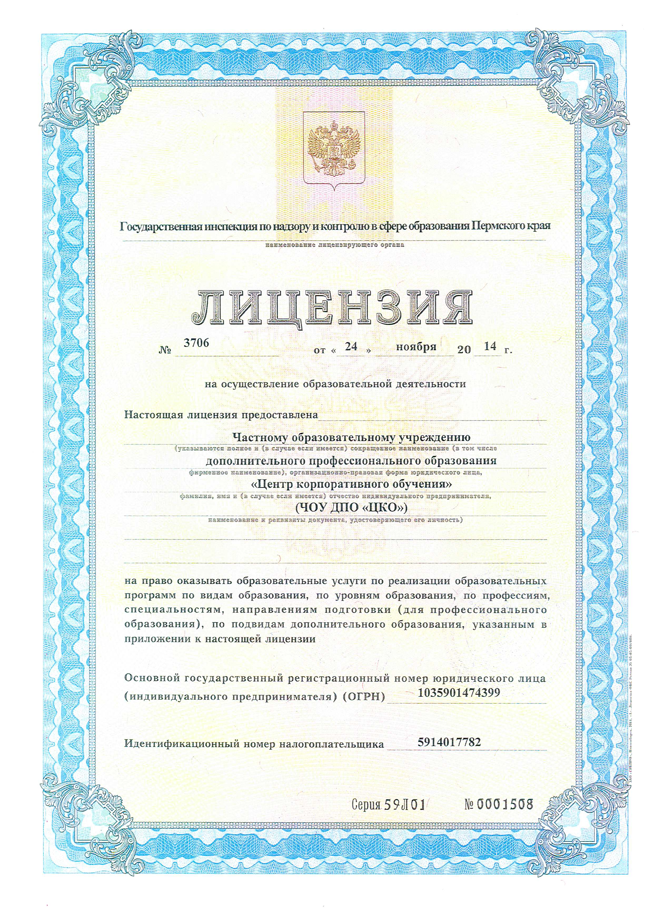

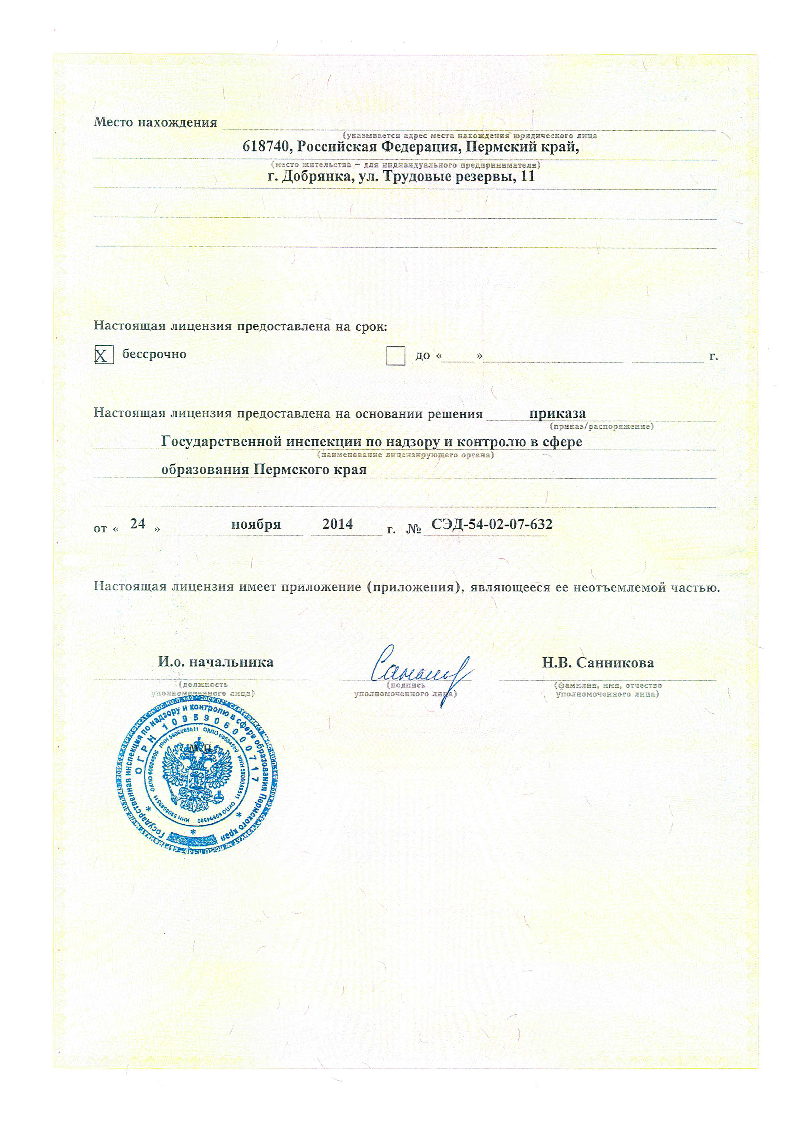

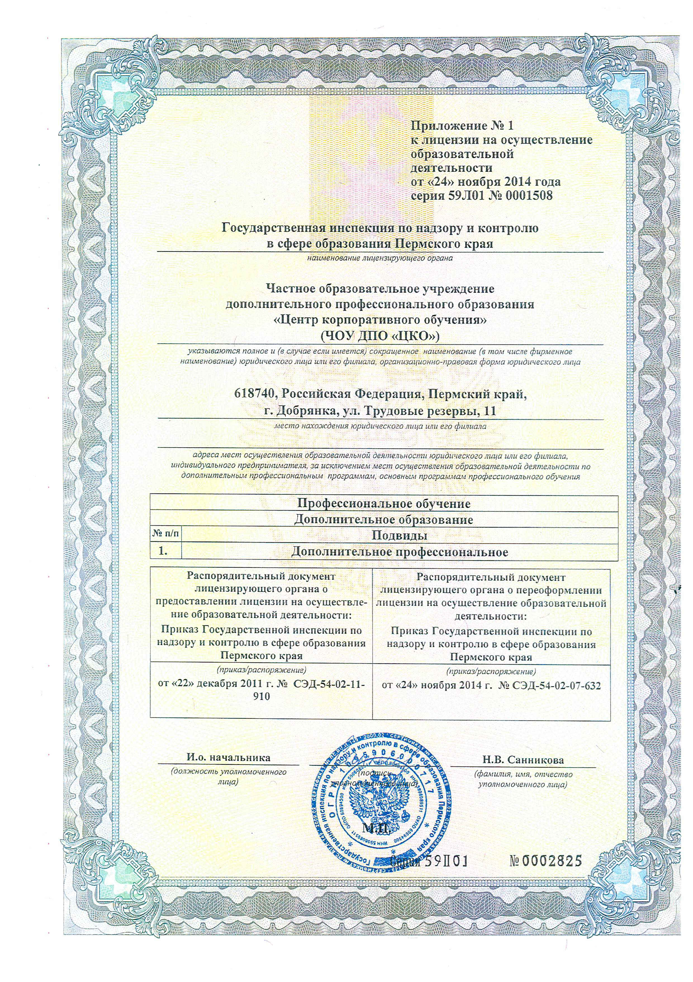

**Приложение № 2**

**к Договору № ______________ от «___» ____________20__г.**

**Согласовано:** **Согласовано**:

|  |  |
| --- | --- |
| Директор Частное образовательное учреждение дополнительного профессионального образования «Центр корпоративного обучения» (ЧОУ ДПО «ЦКО»)  __________________________ И. А. Анисимов  " " __________________ 20___ год  М.П. | (Наименование должности)  (Наименование организации)  ___________________________ И.О. Фамилия  " " __________________ 20___ год  М.П. |

**План – график**

**обучения персонала (Наименование организации)**

|  |  |  |  |  |  |  |
| --- | --- | --- | --- | --- | --- | --- |
| **№ п/п** | **Наименование образовательных услуг** | **Форма предоставления (оказания) услуг (индивидуальная, групповая)** | **Наименование программы** | **Кол-во часов по программе** | **Период обучения** | **Количество человек** |
| 1 |  |  |  |  |  |  |

**Приложение № 3**

**к Договору № ______________ от «___» ____________20__г.**

**ПРОТОКОЛ**

**соглашения о договорной цене услуг по обучению персонала**

**(Наименование организации) на 20__ г.**

Мы, нижеподписавшиеся, от лица Исполнителя, в лице Директора Частного образовательного учреждения дополнительного профессионального образования «Центр корпоративного обучения» Анисимова Игоря Анатольевича, действующего на основании Устава и от лица Заказчика (Наименование должности, Наименование организации Фамилия, Имя, Отчество), действующего на основании (Указать документ), удостоверяем, что сторонами достигнуто соглашение о величине договорной цены за обучение персонала (Наименование организации) в 20__ году.

Общая стоимость услуг по обучению персонала (Наименование организации) составляет **000 000,00 (_____________тысяч) рублей 00 копеек,**

кроме того, НДС 20% в соответствии с действующим законодательством о налогах и сборах.

НДС по договору на обучение персонала рассчитывается следующим образом:

- лицензионные образовательные услуги не облагаются НДС.

- информационные услуги облагаются НДС 20 %.

Образовательные услуги, предусмотренные в соответствии с пп.14 п.2 ст.149 НК РФ, освобождаются от налогообложения НДС, а остальные услуги Исполнителя облагаются НДС 20% в соответствии с действующим законодательством НК РФ. Исполнитель, являющийся плательщиком НДС, выставляет Заказчику УПД в сроки и в порядке, предусмотренные действующим законодательством НК РФ.

|  |  |
| --- | --- |
| **Исполнитель:**  Директор ЧОУ ДПО «ЦКО»    __________________ И.А. Анисимов  «____» ________________20___ г. | **Заказчик**:  (Наименование должности)  (Наименование организации)  ____________________ И.О. Фамилия)  «____» ________________20___ г. |

М.П. М.П.

**Приложение № 4**

**к Договору № ______________ от «___» ____________20___г.**

**Форма акта сдачи-приемки оказанных услуг**



**Приложение № 5**

**к Договору № ______________ от «___» ____________20___г.**

**Форма по раскрытию информации в отношении всей цепочки собственников,**

**включая бенефициаров (в том числе конечных)**

|  |  |  |  |  |  |  |  |  |  |  |  |  |  |  |
| --- | --- | --- | --- | --- | --- | --- | --- | --- | --- | --- | --- | --- | --- | --- |
| № п/п | Наименование контрагента (ИНН, вид деятельности) | | | | | | Информация о цепочке собственников, включая бенефициаров(в том числе конечных) | | | | | | | |
| ИНН | ОГРН | Наименование краткое | Код ОКВЭД | Фамилия, Имя, Отчество руководителя | Серия и номер документа удостоверяющего личность руководителя | № | ИНН | ОГРН | Наименование / ФИО | Адрес регистрации | Серия и номер документа удостоверяющего личность руководителя (для физических лиц) | Руководитель/участник/ бенефициар | Информация о подтверждающих документов (наименование, номера и т.д.) |
| *1* | *2* | *3* | *4* | *5* | *6* | *7* | *8* | *9* | *10* | *11* | *12* | *13* | *14* | *15* |
|  |  |  |  |  |  |  |  |  |  |  |  |  |  |  |
|  |  |  |  |  |  |  |  |  |  |  |  |  |  |  |
|  |  |  |  |  |  |  |  |  |  |  |  |  |  |  |

Примечание:

* 1. Контрагент (указать: Исполнитель/Подрядчик/ иное наименование контрагента) гарантирует Обществу (указать: Заказчику/иное наименование Общества), что сведения и документы в отношении всей цепочки собственников и руководителей, включая бенефициаров (в том числе конечных), передаваемые Обществу (указать: Заказчику/иное наименование Общества) являются полными, точными и достоверными.
  2. Контрагент (указать: Исполнитель/Подрядчик/ иное наименование контрагента) настоящим выдает согласие и подтверждает получение им всех требуемых в соответствии с действующим законодательством РФ (в том числе о коммерческой тайне и о персональных данных) согласий всех упомянутых в сведениях, заинтересованных или причастных к сведениям лиц на обработку, а также на раскрытие Обществом (указать: Заказчиком/иное наименование Общества) полностью или частично предоставленных сведений компетентным органам государственной власти (в том числе, но не ограничиваясь, Федеральной налоговой службе РФ, Минэнерго России, Росфинмониторингу, Правительству РФ) и последующую обработку сведений такими органами (далее - Раскрытие). Контрагент (указать: Исполнитель/Подрядчик/ иное наименование контрагента) настоящим освобождает Общество (указать: Заказчика/иное наименование Общества) от любой ответственности в связи с Раскрытием, в том числе возмещает Обществу (указать: Заказчику/иное наименование Общества) убытки, понесенные в связи с предъявлением Обществу (указать: Заказчику/иное наименование Общества) претензий, исков и требований любыми третьими лицами, чьи права были или могли быть нарушены таким Раскрытием.

**Приложение № 6**

**к Договору № ______________ от «___» ____________20___г.**

**Поручение**

**на обработку персональных данных**

**Доверитель:** (Наименование организации), именуемое в дальнейшем «Заказчик», в лице (Наименование должности, Фамилия, Имя, Отчество), действующего на основании (Наименование документа);

**Поверенный:** Частное образовательное учреждение дополнительного профессионального образования «Центр корпоративного обучения», в лице Директора Анисимова Игоря Анатольевича, действующего на основании Устава.

1. **ПРЕДМЕТ ПОРУЧЕНИЯ**
   1. Поверенный обязуется по поручению, от имени и за счет Доверителя совершить действия (далее - Поручение) по обработке персональных данных сотрудников (Наименование организации), которые включают следующее: доступ, сбор, запись, систематизация, хранение, накопление, изменение, блокирование, удаление, уничтожение при оказании услуг по обучению в рамках дополнительного профессионального образования, профессионального обучения в том числе с применением дистанционных технологий.
   2. Состав персональных данных, подлежащих обработке, включает:

* фамилия, имя, отчество;
* дата, месяц, год рождения;
* паспортные данные;
* номер СНИЛС;
* стаж работы;
* адрес регистрации;
* занимаемая должность;
* данные об изображении лица (фотография, видеозапись) для идентификации личности;
* сведения об образовании, в том числе о послевузовском профессиональном образовании (наименование и год окончания образовательного учреждения, форма обучения, наименование и реквизиты документа об образовании, квалификация, специальность по документу об образовании);
* сведения о повышении квалификации и переподготовке;
* адрес электронной почты;
* номер телефона.
  1. Обработка персональных данных осуществляется в целях предоставления образовательных услуг (повышение квалификации, обучение и профессиональная переподготовка, предэкзаменационная/предаттестационная подготовка), а также проведения аттестации персонала, в рамках дополнительного профессионального образования, профессионального обучения персоналу Доверителя, в том числе с применением дистанционных технологий.
  2. Обработка персональных данных осуществляется в рамках действия настоящего договора.
  3. Обработка персональных данных сотрудников Доверителя допускается, как с использованием автоматизированных информационных систем: Портал обучения и развития «Энергия знаний», система дистанционного обучения «АСОП-Наставник», система дистанционного обучения «Web-Tutor», так и без их использования в объёме, необходимом для целей обработки персональных данных.
  4. Передача Поверенному персональных данных сотрудников Доверителя осуществляется с согласия субъекта персональных данных на основании настоящего договора.

1. **ОБЯЗАННОСТИ СТОРОН** 
   1. Доверитель обязан:
      1. Предоставить Поверенному персональные данные для обработки.
      2. Возмещать Поверенному понесенные в связи с исполнением Поручения издержки, подтвержденные документами, оформленными надлежащим образом.
      3. Принять отчет Поверенного, все предоставленные им документы и все исполненное им в соответствии с настоящим договором.
   2. Поверенный обязан:
      1. Лично исполнять данное ему поручение.
      2. Соблюдать принципы и правила обработки персональных данных, предусмотренные [Федеральным законом](garantF1://12048567.0) от 27.07.2006 № 152-ФЗ «О персональных данных».
      3. Осуществлять обработку персональных данных в соответствии с целями, определенными Сторонами в настоящем договоре.
      4. Обеспечить при обработке персональных данных их точность, достаточность и актуальность по отношению к целям обработки персональных данных.
      5. Осуществлять хранение персональных данных в форме, позволяющей определить субъекта персональных данных, не дольше, чем этого требуют цели обработки персональных данных.
      6. Соблюдать конфиденциальность персональных данных и обеспечивать безопасность персональных данных при их обработке, а также соблюдать требования к защите обрабатываемых персональных данных.
      7. В случае выявления неправомерной обработки персональных данных прекратить неправомерную обработку персональных данных в срок, не превышающий трех рабочих дней с даты этого выявления.
      8. В случае отзыва субъектом персональных данных согласия на обработку его персональных данных прекратить их обработку и в случае, если сохранение персональных данных более не требуется для целей обработки персональных данных, уничтожить персональные данные в срок, не превышающий тридцати дней с даты поступления указанного отзыва.
      9. Представлять Доверителю по его требованию информацию о ходе исполнения Поручения.
      10. По исполнении Поручения или при прекращении настоящего договора до его исполнения представить отчет о выполненном Поручении с приложением подтверждающих документов.
2. **ОТВЕТСТВЕННОСТЬ СТОРОН**
   1. В случае неисполнения или ненадлежащего исполнения своих обязательств по настоящему договору Стороны несут ответственность в соответствии с действующим [законодательством](garantF1://12025268.192) Российской Федерации.
   2. Ответственность перед субъектом персональных данных за действия Поверенного несет Доверитель. Поверенный, осуществляющий обработку персональных данных по поручению Доверителя, несет ответственность перед Доверителем.
   3. Моральный вред, причиненный субъекту персональных данных вследствие нарушения его прав, нарушения правил обработки персональных данных, а также требований к защите персональных данных, установленных [Федеральным законом](garantF1://12048567.0) от 27.07.2006 № 152-ФЗ «О персональных данных», подлежит возмещению в соответствии с законодательством Российской Федерации. Возмещение морального вреда осуществляется независимо от возмещения имущественного вреда и понесенных субъектом персональных данных убытков.
3. **КОНФИДЕНЦИАЛЬНОСТЬ ПЕРСОНАЛЬНЫХ ДАННЫХ И ТРЕБОВАНИЯ К ЗАЩИТЕ ОБРАБАТЫВАЕМЫХ ПЕРСОНАЛЬНЫХ ДАННЫХ**
   1. Стороны, получившие доступ к персональным данным по настоящему договору, обязуются не раскрывать третьим лицам и не распространять персональные данные без согласия субъекта персональных данных.
   2. Стороны при обработке персональных данных обязаны принимать необходимые правовые, организационные и технические меры или обеспечивать их принятие для защиты персональных данных от неправомерного или случайного доступа к ним, уничтожения, изменения, блокирования, копирования, предоставления, распространения персональных данных, а также от иных неправомерных действий в отношении персональных данных.
   3. Обеспечение безопасности персональных данных достигается:

* определением угроз безопасности персональных данных при их обработке в информационных системах персональных данных;
* применением организационных и технических мер по обеспечению безопасности персональных данных при их обработке в информационных системах персональных данных, необходимых для выполнения требований к защите персональных данных, исполнение которых обеспечивает установленные Правительством Российской Федерации уровни защищенности персональных данных;
* применением прошедшей в установленном порядке процедуры оценки соответствия средств защиты информации;
* оценкой эффективности принимаемых мер по обеспечению безопасности персональных данных до ввода в эксплуатацию информационной системы персональных данных;
* учетом машинных носителей персональных данных;
* обнаружением фактов несанкционированного доступа к персональным данным и принятием мер;
* восстановлением персональных данных, модифицированных или уничтоженных вследствие несанкционированного доступа к ним;
* установлением правил доступа к персональным данным, обрабатываемым в информационной системе персональных данных, а также обеспечением регистрации и учета всех действий, совершаемых с персональными данными в информационной системе персональных данных;
* контролем за принимаемыми мерами по обеспечению безопасности персональных данных и уровня защищенности информационных систем персональных данных.
  1. Безопасность персональных данных при их обработке в информационной системе дистанционного обучения обеспечивается с помощью системы защиты персональных данных, нейтрализующей актуальные угрозы.
  2. Система защиты персональных данных включает в себя организационные и технические меры, определенные с учетом актуальных угроз безопасности персональных данных и информационных технологий, используемых в информационных системах.
  3. Поверенный обеспечивает безопасность персональных данных при их обработке в информационной системе дистанционного обучения.
  4. Поверенный осуществляет выбор средств защиты информации для системы защиты персональных данных в соответствии с нормативными правовыми актами, принятыми Федеральной службой безопасности Российской Федерации и Федеральной службой по техническому и экспортному контролю во исполнение [части 4 статьи 19](garantF1://12048567.1904) Федерального закона от 27.07.2006 № 152-ФЗ «О персональных данных».
  5. Поверенный производит определение типа угроз безопасности персональных данных, актуальных для информационной системы, с учетом оценки возможного вреда и в соответствии с нормативными правовыми актами, принятыми во исполнение [части 5 статьи 19](garantF1://12048567.1905) Федерального закона от 27.07.2006 № 152-ФЗ «О персональных данных».
  6. Поверенный осуществляет администрирование и техническое обслуживание средств защиты информации, обрабатываемой в информационной системе дистанционного обучения, для защиты персональных данных Доверителя.
  7. При обработке персональных данных в информационной системе дистанционного обучения устанавливается третий уровень защищенности.

1. **ОСНОВАНИЯ И ПОРЯДОК ПРЕКРАЩЕНИЯ ПОРУЧЕНИЯ**
   1. Поручение подлежит прекращению вследствие прекращения действия настоящего договора.
2. **ЗАКЛЮЧИТЕЛЬНЫЕ ПОЛОЖЕНИЯ**
   1. Поручение вступает в силу с момента его подписания Сторонами, применяется к отношениям Сторон, возникшим с ___ ___________ 20___ года, и действует до полного исполнения Сторонами своих обязательств.
3. **ПОДПИСИ СТОРОН**

|  |  |  |  |
| --- | --- | --- | --- |
| **Поверенный** | **Доверитель** |  |  |
| Директор ЧОУ ДПО «ЦКО»  ___________________ И.А. Анисимов  «_____» ________________20___г.  М. П. | (Наименование должности)  (Наименование организации)  ___________________ И.О. Фамилия  «____» ________________20___г.  М. П. |  |  |